100年度《德智體群美五育理念與實踐》教材教法設計徵選
成果分享研習實施計畫
一、依 據：教育部「100年度落實《德智體群美五育理念與實踐》之課程與教學實
施計畫」辦理。
二、主辦單位：教育部。
三、承辦單位：國立臺灣師範大學。
四、協辦單位：國立高雄師範大學、國立臺中教育大學、國立花蓮女子高級中學。
五、參加對象：
(一)國民中、小學及幼稚園教師：
1.各直轄市、縣(市)教育局(處)薦派2名相關業務人員。
2.各直轄市、縣(市)薦派各學習領域輔導團（含國中、國小組）及幼稚教育輔導團之輔導員各2名。
3.中央輔導團薦派各學習領域輔導諮詢教師各2名。
4.各直轄市、縣(市)教育局(處)所屬國民中小學各領域教師及幼稚園教師，自由報名參加（至額滿為止）。
(二)高中職校教師及師資培育大學師資生：
1.高中各學科（高職各群科）中心薦派教學資源研發推廣小組教師(或學科、群科種子教師)各3名。
2.各師資培育大學薦派師資生、實習生2至4名。
3.公私立高中職校各科教師及各師資培育大學之師資生、實習生，自由報名參
加（至額滿為止）。
六、研習日期、地點與參加名額：
(一)國民中、小學及幼稚園教師：
1.東區：
日期：100年10月5日(星期三)上午9:00~下午16:00。
地點：國立花蓮女子高級中學學藝大樓1F（花蓮市菁華街2號）。
參加縣市：宜蘭縣、花蓮縣、臺東縣。
名額：80人（含薦派，自由報名者依先後順序至額滿為止）。
2.南區：
日期：100年10月12日(星期三)上午9:00~下午16:00。
地點：國立高雄師範大學活動中心2F演講廳（高雄市苓雅區和平一路116號）。
參加縣市：嘉義縣市、臺南市、高雄市、屏東縣、澎湖縣。
名額：160人（含薦派，自由報名者依先後順序至額滿為止）。
3.中區：
日期：100年10月19日(星期三)上午9:00~下午16:00。
地點：國立臺中教育大學求真樓1F音樂廳（臺中市西區民生路140號）。
參加縣市：苗栗縣、臺中市、彰化縣、南投縣、雲林縣。
名額：160人（含薦派，自由報名者依先後順序至額滿為止）。
4.北區：
日期：100年10月26日(星期三)上午9:00~下午16:00。
地點：國立臺灣師範大學進修推廣學院演講廳(臺北市和平東路一段129號）
參加縣市：金門縣、連江縣、基隆市、臺北市、新北市、桃園縣、新竹縣市。
名額：160人（含薦派，自由報名者依先後順序至額滿為止）。
(二)高中職校教師及師資培育大學師資生：
1.東區：
日期：100年10月6日(星期四)上午9:00~下午15:30。
地點：國立花蓮女子高級中學學藝大樓1F（花蓮市菁華街2號）。
參加縣市(或師資培育大學所在地)：宜蘭縣、花蓮縣、臺東縣。
名額：80人（含薦派，自由報名者依先後順序至額滿為止）。
2.南區：
日期：100年10月13日(星期四)上午9:00~下午15:30。
地點：國立高雄師範大學活動中心2F演講廳（高雄市苓雅區和平一路116號）。
參加縣市(或師資培育大學所在地)：嘉義縣市、臺南市、高雄市、屏東縣、澎湖縣。
名額：160人（含薦派，自由報名者依先後順序至額滿為止）。
3.中區：
日期：100年10月20日(星期四)上午9:00~下午15:30。
地點：國立臺中教育大學求真樓1F音樂廳（臺中市西區民生路140號）。
參加縣市(或師資培育大學所在地)：苗栗縣、臺中市、彰化縣、南投縣、雲
林縣。
名額：160人（含薦派，自由報名者依先後順序至額滿為止）。
4.北區：
日期：100年10月27日(星期四)上午9:00~下午15:30。
地點：國立臺灣師範大學進修推廣學院演講廳（臺北市和平東路一段129號）
參加縣市(或師資培育大學所在地)：金門縣、連江縣、基隆市、臺北市、新北市、桃園縣、新竹縣市。
名額：160人（含薦派，自由報名者依先後順序至額滿為止）。
七、研習報名：
日期：100年9月12日(星期一)至9月27日(星期二)止。
方式：1.高中職校薦派教師（如附表ㄧ），教育局(處)業務人員、國民中小學及幼稚園薦派教師（如附表二），大學師資生薦派及自由報名（如附表三），請於報名截止日期前，上國立臺灣師範大學「德智體群美五育理念與實踐」網站「報名專區」登錄報名http://arteducation.sce.ntnu.edu.tw/fullfive/。
2.高中職、國民中小學及幼稚園教師自由報名者，請上全國教師在職進修資訊網報名登錄，網址如下http://inservice.nknu.edu.tw/index2-2.aspx
八、研習課程：
(一)國民中、小學及幼稚園教師
分區  課程 日期  時間 |  |  | 東 區 | 南 區 |  | 中 區 | 北 區
 |  |  | 100.10.5.(三) | 100.10.12.(三) |  | 100.10.19.(三) | 100.10.26.(三)
 |  |  | 上午9:00~下午16:00
上 午 | 08：30  ∣  09：00 | 30' | 報 到
上 午 | 09：00  ∣  09：20 | 20' | 開 幕 式  主持人：  東區/程瑞福所長(國立臺灣師大) 南區/林煥祥教授(國立中山大學)  中區/劉豐榮副校長(國立嘉義大學) 北區/程瑞福所長(國立臺灣師大)
上 午 | 09：20  ∣  10：20 | 60' | 專題演講  德智體群美五育理念與實踐  主持人：程瑞福所長  演講者：  東區/程瑞福所長(國立臺灣師大) 南區/林煥祥教授(國立中山大學)  中區/劉豐榮副校長(國立嘉義大學) 北區/程瑞福所長(國立臺灣師大)
上 午 | 10：20  ∣  10：50 | 30' | 茶敘．閱覽書面資料
上 午 | 10：50  ∣  12：00 | 70' | 1.怵目驚心，「震」出五心 |  | 2.我的幸福存摺
上 午 | 10：50  ∣  12：00 | 70' | 主持人：  東區/程瑞福所長(國立臺灣師大) 南區/林煥祥教授(國立中山大學)  中區/劉豐榮副校長(國立嘉義大學) 北區/程瑞福所長(國立臺灣師大)
上 午 | 10：50  ∣  12：00 | 70' | 1.發表者：20´  廖亭雅老師、馮郁英老師、林琇曼老師  (臺南市立忠孝國民中學) |  |  | 2.發表者：20´  曾麗美老師、陳麒元老師  (臺北市北投區青江國民小學)
上 午 | 10：50  ∣  12：00 | 70' | 討論時間：15´
下  午 | 12：00  ∣  13：00 | 60' | 午餐．閱覽書面資料
下  午 | 13：00  ∣  14：10 | 70' | 3.進入奈米的世界 |  |  | 4.五顏六色 你我他
下  午 | 13：00  ∣  14：10 | 70' | 主持人：  東區/黃藿教授(國立中央大學) 南區/丘愛鈴副教授（國立高雄師大）  中區/黃月蟬教授(國立臺中教大) 北區/丘永福理事長(中華人文與藝術教育學會)
下  午 | 13：00  ∣  14：10 | 70' | 3.發表者：20´  紀博三老師、林慧貞老師  (花蓮縣立自強國民中學) |  |  | 4.發表者：20´  陳美足老師、賴鴻吳主任、顏有志主任  (基隆市信義區信義國民小學)
下  午 | 13：00  ∣  14：10 | 70' | 討論時間：15´
下  午 | 14：10  ∣  14：20 | 10' | 茶 敘
下  午 | 14：20  ∣  15：30 | 70' | 5.經驗、驚艷、獵豔與饗宴 |  |  | 6.愛的時光機
下  午 | 14：20  ∣  15：30 | 70' | 主持人：  東區/黃藿教授(國立中央大學) 南區/丘愛鈴副教授（國立高雄師大）  中區/黃月蟬教授(國立臺中教大) 北區/丘永福理事長(中華人文與藝術教育學會)
下  午 | 14：20  ∣  15：30 | 70' | 5.發表者：20´  程 峻老師  (臺北市立長安國民中學) |  |  | 6.發表者：20´  王佩蘭校長、陳湘玲老師  蔡佩娟老師、洪淑惠老師  老師(基隆市信義區東光國民小學)
下  午 | 14：20  ∣  15：30 | 70' | 討論時間：15´
下  午 | 15：30  ∣  16：00 | 30' | 綜合座談  主持人：程瑞福所長  東區/教育部長官、黃 藿教授(國立中央大學)、丘永福理事長(中華人文與藝術教育學會)  南區/教育部長官、丘愛鈴副教授(國立高雄師大)、丘永福理事長(中華人文與藝術教育學會)  中區/教育部長官、黃月蟬教授(國立臺中教大)、丘永福理事長(中華人文與藝術教育學會)  北區/教育部長官、丘永福理事長(中華人文與藝術教育學會)
下  午 | 16：00 |  | 大 合 照‧賦 歸
備 註 |  |  | 1.參加研習教師請攜帶環保杯、筷。  2.研習場地停車位有限，參加研習教師請盡量搭乘大眾交通工具，東區及中區備有研習接駁專車，於當天上午8:20在花蓮火車站、臺中火車站前準時開車。  3.全程參與者將獲贈「100年度《德智體群美五育理念與實踐》教材教法設計徵選得獎作品DVD光碟一份」。
(二)高中職校教師及大學師資生：
分區  課程 日期  時間 |  |  | 東 區 | 南 區 |  | 中 區 | 北 區
 |  |  | 100.10.6.(四) | 100.10.13.(四) |  | 100.10.20.(四) | 100.10.27.(四)
 |  |  | 上午9:00~下午15:30
上 午 | 08：30  ∣  09：00 | 30' | 報 到
上 午 | 09：00  ∣  09：20 | 20' | 開 幕 式  主持人：  東區/鄧毓浩副教授(國立臺灣師大) 南區/鄧毓浩副教授(國立臺灣師大)  中區/李琪明教 授(國立臺灣師大) 北區/鄧毓浩副教授(國立臺灣師大)
上 午 | 09：20  ∣  10：20 | 60' | 專題演講  德智體群美五育理念與實踐  主持人：程瑞福所長  演講者：  東區/鄧毓浩副教授(國立臺灣師大) 南區/鄧毓浩副教授(國立臺灣師大)  中區/李琪明教 授(國立臺灣師大) 北區/鄧毓浩副教授(國立臺灣師大)
上 午 | 10：20  ∣  10：50 | 30' | 茶敘．閱覽書面資料
上 午 | 10：50  ∣  12：00 | 70' | 1.名畫舞劇藝術生活美學 |  | 2.Love‧啦扶‧愛‧礙
上 午 | 10：50  ∣  12：00 | 70' | 主持人：  東區/鄧毓浩副教授(國立臺灣師大) 南區/鄧毓浩副教授(國立臺灣師大)  中區/李琪明 教 授(國立臺灣師大) 北區/鄧毓浩副教授(國立臺灣師大)
上 午 | 10：50  ∣  12：00 | 70' | 1.發表者：20´  梁蟬纓老師  (桃園縣泉僑高級中學) |  |  | 2.發表者：20´  陳思如 同學  (國立臺中教育大學師資生)
上 午 | 10：50  ∣  12：00 | 70' | 討論時間：15´
下  午 | 12：00  ∣  13：00 | 60' | 午餐．閱覽書面資料
下  午 | 13：00  ∣  14：10 | 70' | 3.「家有喜事」~校慶與文學相遇 |  |  | 4.全球主要危機
下  午 | 13：00  ∣  14：10 | 70' | 主持人：  東區/張樹倫副教授(國立臺灣師大) 南區/洪振方教授(國立高雄師大)  中區/簡成熙教授(國立屏東教大) 北區/楊遵榮教授(國立臺灣師大)
下  午 | 13：00  ∣  14：10 | 70' | 3.發表者：20´  朱玉芳老師  (國立羅東高級中學) |  |  | 4.發表者：20´  林雅玲、洪宜瑄、王蕙琪、楊孟晴同學  (文藻外語學院師資生)
下  午 | 13：00  ∣  14：10 | 70' | 討論時間：15´
下  午 | 14：10  ∣  14：20 | 10' | 茶 敘
下  午 | 14：20  ∣  14：55 | 35' | 5.大千海洋-帕西菲克的航海日誌
下  午 | 14：20  ∣  14：55 | 35' | 主持人：  東區/張樹倫副教授(國立臺灣師大) 南區/洪振方教授(國立高雄師大)  中區/簡成熙教授(國立屏東教大) 北區/楊遵榮教授(國立臺灣師大)
下  午 | 14：20  ∣  14：55 | 35' | 5.發表者：20´  李平芬、陳思閔、洪可盈、陳怡如同學  (文藻外語學院師資生)
下  午 | 14：20  ∣  14：55 | 35' | 討論時間：15´
下  午 | 14：55  ∣  15：30 | 35' | 綜合座談  主持人：程瑞福所長  東區/教育部長官、張樹倫副教授(國立臺灣師大)、丘永福理事長(中華人文與藝術教育學會)  南區/教育部長官、洪振方教授(國立高雄師大)、丘永福理事長(中華人文與藝術教育學會)  中區/教育部長官、簡成熙教授(國立屏東教大)、丘永福理事長(中華人文與藝術教育學會)  北區/教育部長官、楊遵榮教授(國立臺灣師大)、丘永福理事長(中華人文與藝術教育學會)
下  午 | 15：30 |  | 大 合 照‧賦 歸
備 註 |  |  | 1.參加研習教師請攜帶環保杯、筷。  2.研習場地停車位有限，參加研習教師請盡量搭乘大眾交通工具，東區及中區備有研習接駁專車，於當天上午8:20在花蓮火車站、臺中火車站前準時開車。  3.全程參與者將獲贈「100年度《德智體群美五育理念與實踐》教材教法設計徵選得獎作品DVD光碟一份」。
九、本研習全程參與者，核發5小時研習時數證明。
十、受邀擔任主持人及發表者之交通費、鐘點費及宿費用由本案經費支給。
十一、聯絡方式：
聯絡人：林盈志（專任助理）
電話：(02)7734-5854
傳真：(02)7734-1004
地址：106臺北市和平東路一段162號 國立臺灣師範大學進修推廣學院B1
e-mail：drm@ntnu.edu.tw
活動網址：教育部中等教育司「五育理念與實踐」
http://www.edu.tw/high-school/itemize_list.aspx?site_content_sn=25320
國立臺灣師範大學「德智體群美五育理念與實踐」網站
http://arteducation.sce.ntnu.edu.tw/fullfive/

附表一
100年度《德智體群美五育理念與實踐》教材教法設計徵選
成果分享研習「高中職校教師」薦派人員
報 名 表
報 名 區 域  (每人限報一區) | □東區100年10月 6日(星期四)上午9:00~下午15:30  國立花蓮女子高級中學學藝大樓1F（花蓮市菁華街2號）  □南區100年10月13日(星期四)上午9:00~下午15:30  國立高雄師範大學活動中心2F演講廳（高雄市苓雅區和平一路116號）  □中區100年10月20日(星期四)上午9:00~下午15:30  國立臺中教育大學求真樓1F音樂廳（臺中市西區民生路140號）  □北區100年10月27日(星期四)上午9:00~下午15:30  國立臺灣師範大學進修推廣學院演講廳（臺北市和平東路一段129號）
姓 名 |  |  | 性 別
服務學校 | □ 縣（市） 高級中學  □ 縣（市） 高級職業學校 群(科)
現任職務 | □校長 □主任 □組長 □導師 □ 科教師
有 擔 任  右列工作 | □ 學科中心 。  □ 科輔導團輔導員。
電 話 | （公） （手機）
E-mail
午餐（葷素） | □葷食 □素食
要搭接駁車  (必須請勾選) | 東區 | □100年10月 6日(星期四)上午8:20花蓮火車站(準時開車)→到會場  □100年10月 6日(星期四)下午3:45會場(準時開車)→到花蓮火車站
要搭接駁車  (必須請勾選) | 中區 | □100年10月20日(星期四)上午8:20臺中火車站(準時開車)→到會場  □100年10月20日(星期四)下午3:45會場(準時開車)→到臺中火車站
自行開車者 | □是
備 註 | 1.參加研習教師請攜帶環保杯、筷。  2.研習場地停車位有限，參加研習教師請盡量搭乘大眾交通工具，東區及中區備有研習接駁專車，於當天上午8:20在花蓮火車站、臺中火車站前準時開車。  3.本案聯絡人：林盈志（專任助理）  電話：(02)7734-5854 傳真：(02)7734-1004 e-mail：drm@ntnu.edu.tw  地址：106臺北市和平東路一段162號 國立臺灣師範大學進修推廣學院B1  4.上網報名網址：國立臺灣師範大學「德智體群美五育理念與實踐」網站「報名專區」http://arteducation.sce.ntnu.edu.tw/fullfive/
附表二
100年度《德智體群美五育理念與實踐》教材教法設計徵選成果分享研習
「教育局(處)業務人員、國民中、小學及幼稚園教師」
薦派人員報名表
報 名 區 域  (每人限報一區) | □東區100年10月 5日(星期三)上午9:00~下午16:00  國立花蓮女子高級中學學藝大樓1F（花蓮市菁華街2號）  □南區100年10月12日(星期三)上午9:00~下午16:00  國立高雄師範大學活動中心2F演講廳（高雄市苓雅區和平一路116號）  □中區100年10月19日(星期三)上午9:00~下午16:00  國立臺中教育大學求真樓1F音樂廳（臺中市西區民生路140號）  □北區100年10月26日(星期三)上午9:00~下午16:00  國立臺灣師範大學進修推廣學院演講廳（臺北市和平東路一段129號）
姓 名 |  |  | 性 別
服務學校 | □ 縣（市） 國民小學  □ 縣（市） 國民中學
現任職務 | □教育局(處) □科長 □督學 □承辦人 □其他  □校長 □主任 □組長 □導師 □ 領域教師  □幼稚園園長 □幼稚園教師
有 擔 任  右列工作 | □ 領域輔導團召集人。  □ 領域輔導團副召集人。  □ 領域輔導團輔導員。  □ 縣（市）幼稚園輔導團輔導員。  □ 中央輔導團 領域輔導諮詢教師。
電 話 | （公） （手機）
E-mail
午餐（葷素） | □葷食 □素食
要搭接駁車  (必須請勾選) | 東區 | □100年10月5日(星期三)上午8:20花蓮火車站(準時開車)→到會場  □100年10月5日(星期三)下午4:15會場(準時開車)→到花蓮火車站場
要搭接駁車  (必須請勾選) | 中區 | □100年10月19日(星期三)上午8:20臺中火車站(準時開車)→到會場  □100年10月19日(星期三)下午4:15會場(準時開車)→到臺中火車站
自行開車者 | □是
備 註 | 1.參加研習教師請攜帶環保杯、筷。  2.研習場地停車位有限，參加研習教師請盡量搭乘大眾交通工具，東區及中區備有研習接駁專車，於當天上午8:20在花蓮火車站、臺中火車站前準時開車。  3.本案聯絡人：林盈志（專任助理）  電話：(02)7734-5854 傳真：(02)7734-1004 e-mail：drm@ntnu.edu.tw  地址：106臺北市和平東路一段162號 國立臺灣師範大學進修推廣學院B1  4.上網報名網址：國立臺灣師範大學「德智體群美五育理念與實踐」網站「報名專區」http://arteducation.sce.ntnu.edu.tw/fullfive/
附表三
100年度《德智體群美五育理念與實踐》教材教法設計徵選
成果分享研習「大學師資生組」薦派或自由報名
報 名 表
報 名 區 域  (每人限報一區) | □東區100年10月 6日(星期四)上午9:00~下午15:30  國立花蓮女子高級中學學藝大樓1F（花蓮市菁華街2號）  □南區100年10月13日(星期四)上午9:00~下午15:30  國立高雄師範大學活動中心2F演講廳（高雄市苓雅區和平一路116號）  □中區100年10月20日(星期四)上午9:00~下午15:30  國立臺中教育大學求真樓1F音樂廳（臺中市西區民生路140號）  □北區100年10月27日(星期四)上午9:00~下午15:30  國立臺灣師範大學進修推廣學院演講廳（臺北市和平東路一段129號）
姓 名 |  |  | 性 別
就 讀 學 校 | 大學 系（所）
身 份 | □師資生  □實習生 |  | 薦 派 或  自由報名 | □薦派  □自由報名
電 話 | （公） （手機）
E-mail
午餐（葷素） | □葷食 □素食
要搭接駁車  (必須請勾選) | 東區 | □100年10月 6日(星期四)上午8:20花蓮火車站(準時開車)→到會場  □100年10月 6日(星期四)下午3:45會場(準時開車)→到花蓮火車站
要搭接駁車  (必須請勾選) | 中區 | □100年10月20日(星期四)上午8:20臺中火車站(準時開車)→到會場  □100年10月20日(星期四)下午3:45會場(準時開車)→到臺中火車站
自行開車者 | □是
備 註 | 1.參加研習教師請攜帶環保杯、筷。  2.研習場地停車位有限，參加研習教師請盡量搭乘大眾交通工具，東區及中區備有研習接駁專車，於當天上午8:20在花蓮火車站、臺中火車站前準時開車。  3.本案聯絡人：林盈志（專任助理）  電話：(02)7734-5854 傳真：(02)7734-1004 e-mail：drm@ntnu.edu.tw  地址：106臺北市和平東路一段162號 國立臺灣師範大學進修推廣學院B1  4.上網報名網址：國立臺灣師範大學「德智體群美五育理念與實踐」網站「報名專區」http://arteducation.sce.ntnu.edu.tw/fullfive/
附錄：研習位置圖
一、東區：國立花蓮女子高級中學學藝大樓1F（花蓮市菁華街2號）
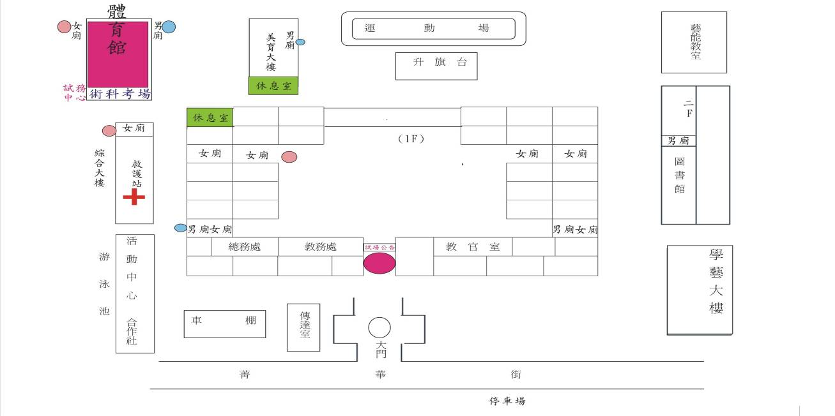

二、南區：國立高雄師範大學活動中心2F演講廳（高雄市苓雅區和平一路116號）
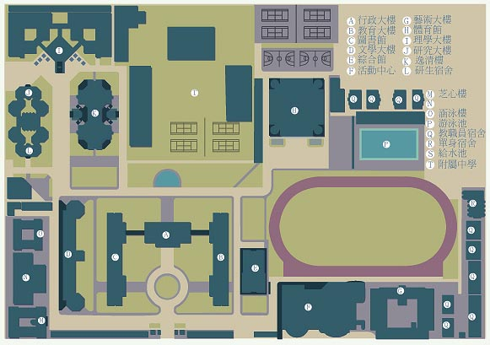
三、中區：國立臺中教育大學求真樓1F音樂廳（臺中市西區民生路140號）
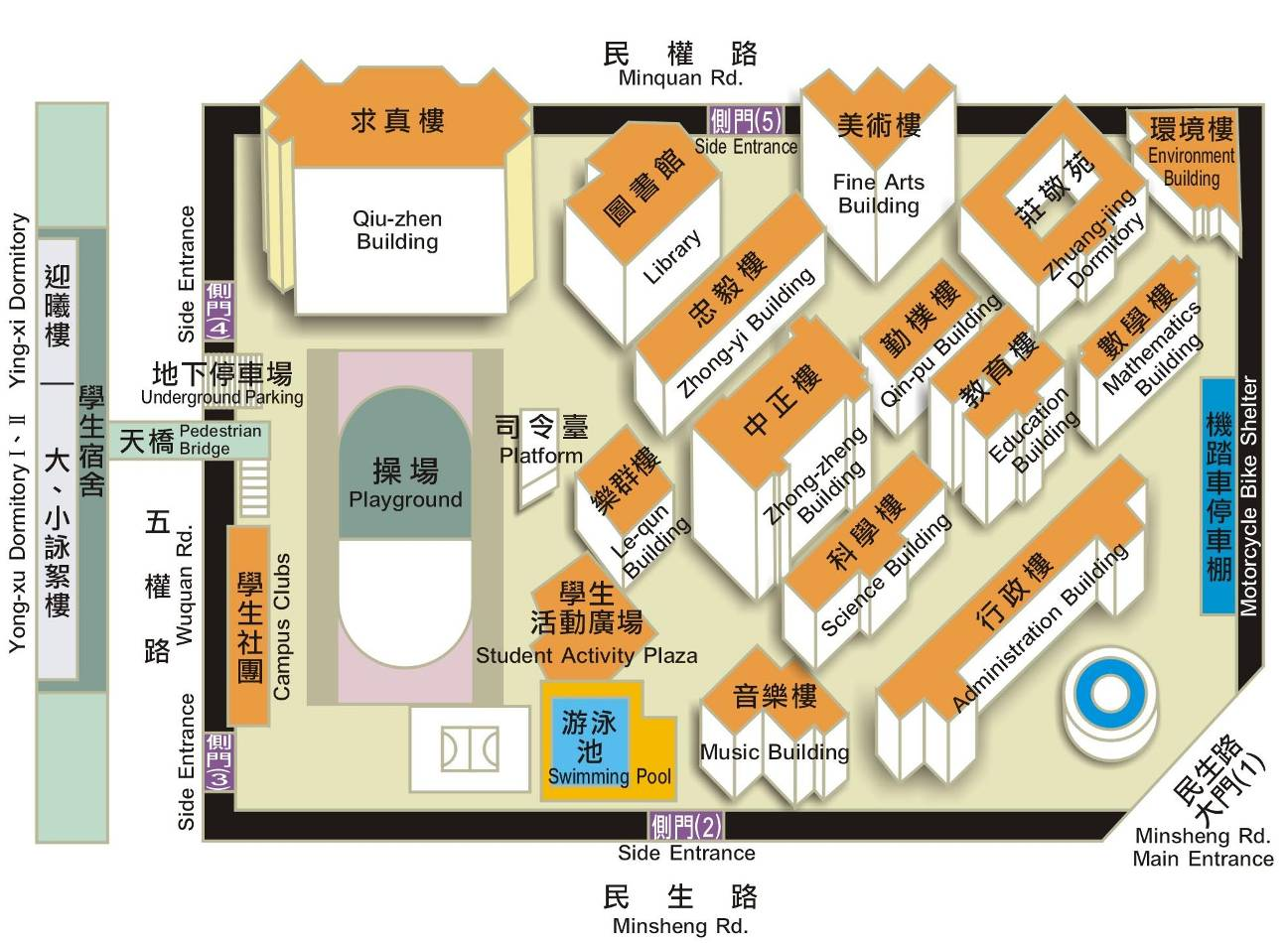
四、北區：國立臺灣師範大學進修推廣學院演講廳（臺北市和平東路一段129號）
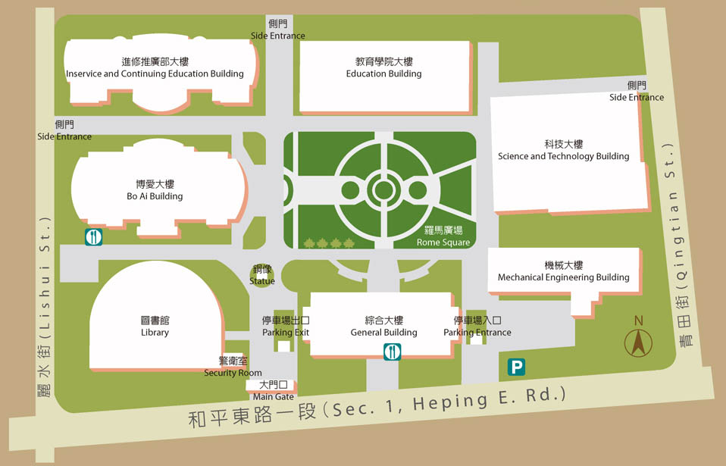
圖書館校區

